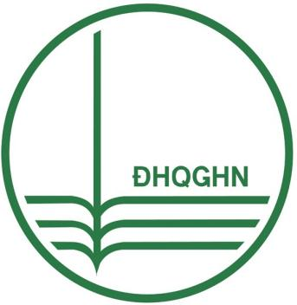

BÁO CÁO BÀI TẬP
ỨNG DỤNG CÔNG CỤ AI TẠO SINH TRONG SÁNG TẠO NỘI DUNG SỐ

Dự án: Ứng dụng của AI
Sinh viên thực hiện: Đinh Thái Hữu Khánh
Mã số sinh viên: 25020215

Ngày 1 tháng 5 năm 2026

Mục lục
- Mục tiêu và Lựa chọn Dự án 2
  - Mục tiêu 2
  - Lựa chọn dự án sáng tạo 2
- Quá trình sfi dụng các công cụ AI 2
  - Công cụ 1: Tạo văn bản với Google Gemini 2
  - Công cụ 2: Tạo hình ảnh với DALL-E 3 & Canva AI 3
  - Công cụ 3: Thiết kế với Canva AI 4
- Phân tích và Đánh giá 4
  - Cách chỉnh sửa và tích hợp đầu ra AI 4
  - So sánh các công cụ 5
- Vai trò của AI và Đạo đfíc sáng tạo 5
  - Những phần AI làm tốt và hạn chế 5
  - Sự thay đổi trong quy trình sáng tạo 5
  - Các vấn đề đạo đức cần cân nhắc 5
- Kết luận và Sản phẩm cuối cùng 6

Mục tiêu và Lựa chọn Dự án

Mục tiêu
Báo cáo này nhằm mục đích ghi lại quá trình sử dụng các công cụ AI tạo sinh (Generative AI) để hỗ trợ quy trình sáng tạo nội dung số, từ việc lên ý tưởng văn bản đến thiết kế hình ảnh và hoàn thiện sản phẩm.

Lựa chọn dự án sáng tạo
Tôi chọn dự án: Ứng dụng của AI tạo sinh trong việc sáng tạo nội dung số
Hình thức: Bài thuyết trình
Mục tiêu nội dung:

Quá trình sfi dụng các công cụ AI
Dự án sử dụng 3 nhóm công cụ chính theo yêu cầu:
Google Gemini: Công cụ tạo văn bản, lập dàn ý.
DALL-E 3 và Canva AI: Công cụ tạo hình ảnh từ văn bản.
Canva AI: Công cụ hỗ trợ thiết kế bố cục và chỉnh sửa đồ họa.

Công cụ 1: Tạo văn bản với Google Gemini
Prompt đã sfi dụng: Hãy đóng vai một content creator và lên dàn ý cho tôi về bài thuyết trình về chủ đề "Ứng dụng của AI"
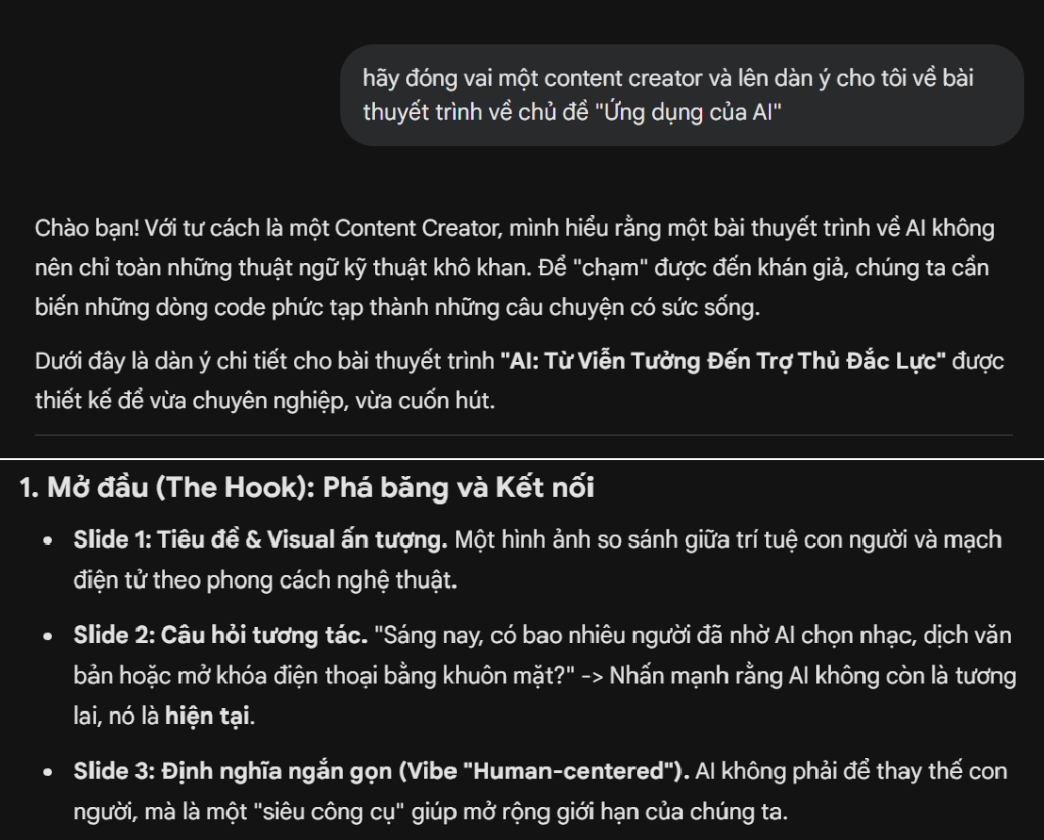

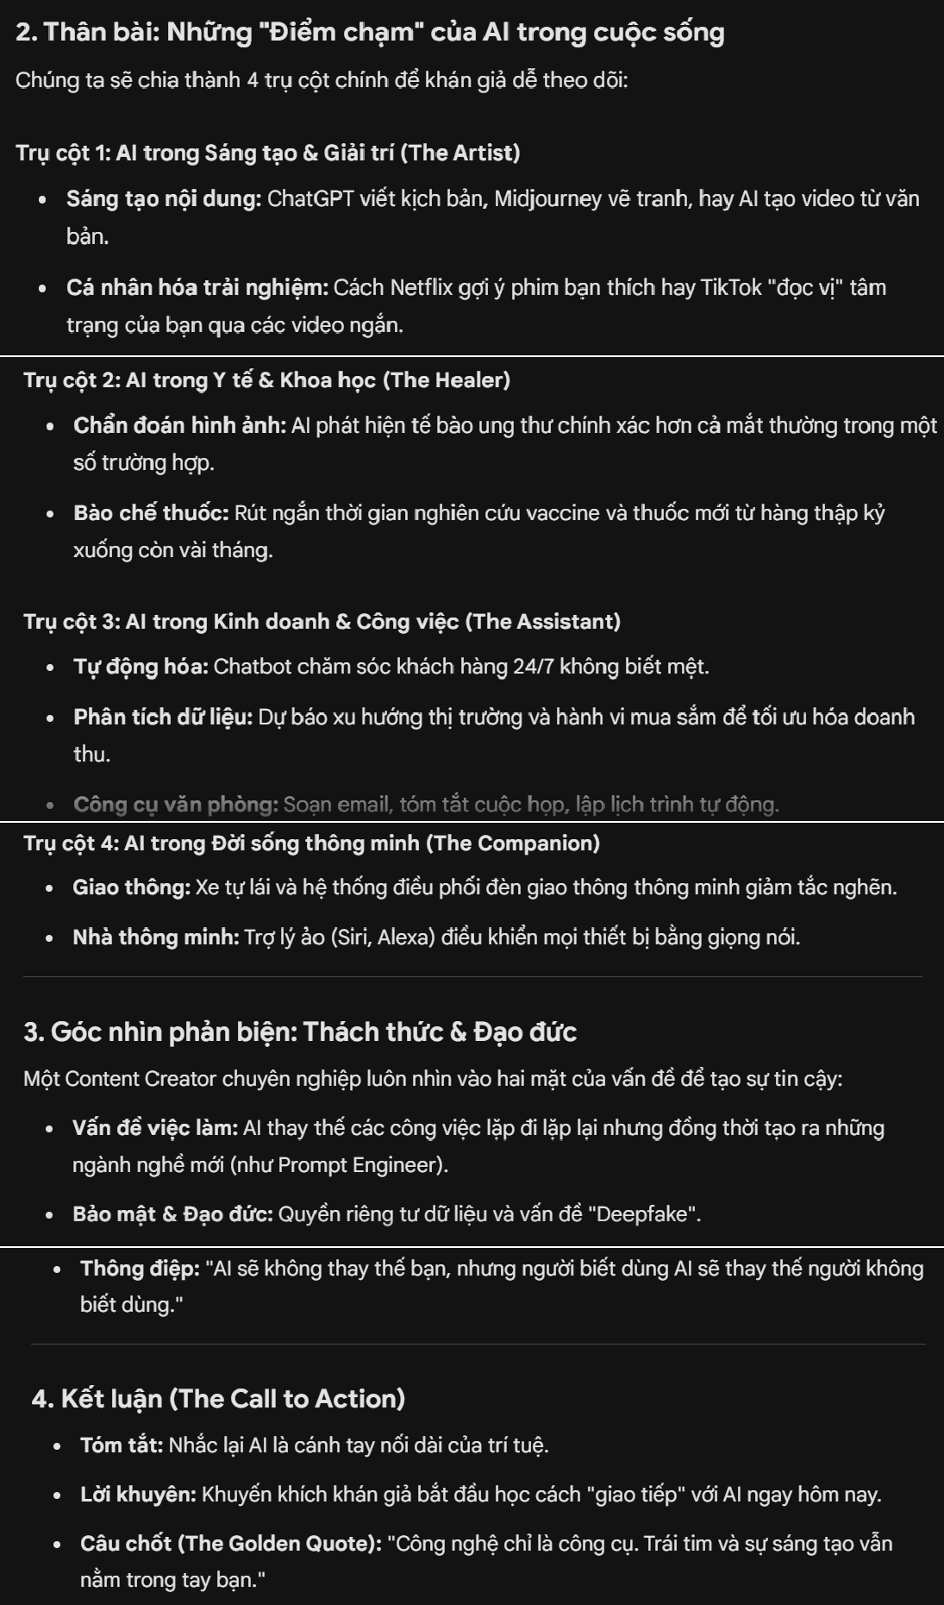

Công cụ 2: Tạo hình ảnh với DALL-E 3 & Canva AI
Prompt đã sfi dụng: Hãy đóng vai một nhà thiết kế hình ảnh và thiết kế cho tôi hình ảnh về ứng dụng của AI trong ngành sáng tạo và giải trí

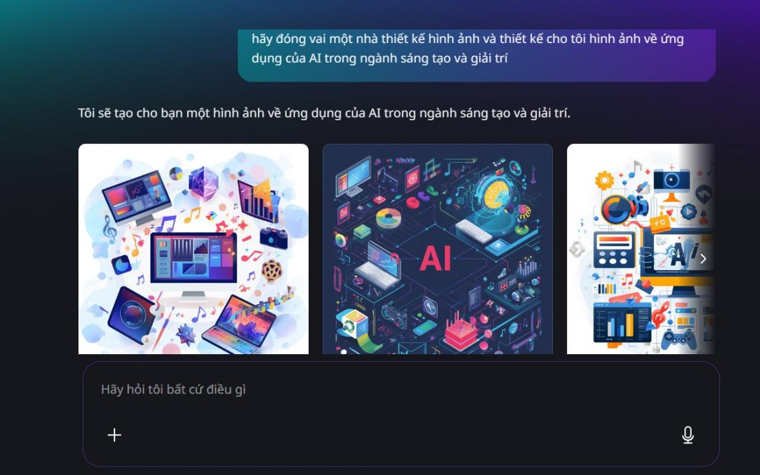

Công cụ 3: Thiết kế với Canva AI
Tôi sử dụng công cụ thiết kế của Canva để kết hợp văn bản và hình ảnh. Các tính năng AI như "Magic Media"và "Magic Edit"được dùng để hoàn thiện bố cục.
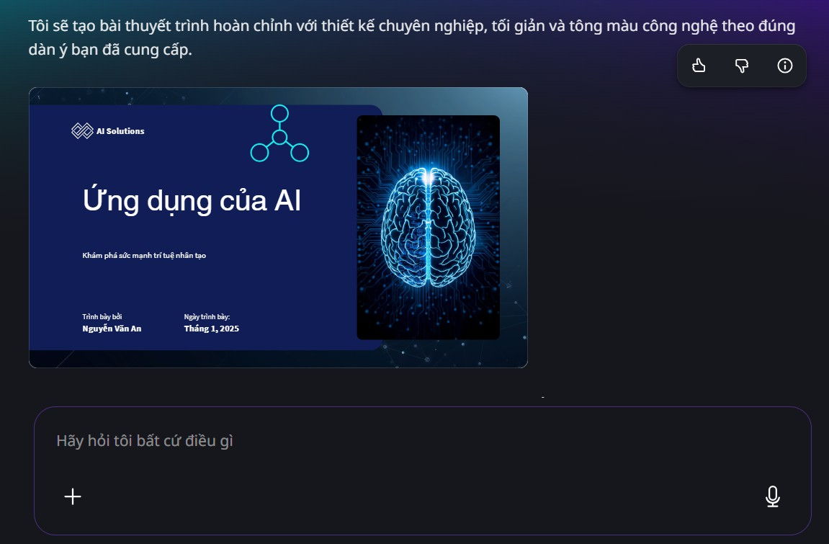

Phân tích và Đánh giá
  - Cách chỉnh sfia và tích hợp đầu ra AI
Tôi đã thực hiện các bước sau để sản phẩm mang dấu ấn cá nhân:
Chỉnh sửa lại các từ ngữ quá "máy móc"từ Gemini để văn phong tự nhiên hơn.
Sử dụng Canva để thêm các yếu tố thương hiệu (logo, font chữ riêng) vào hình ảnh AI.

So sánh các công cụ

Tiêu chí | Google Gemini | Canva AI / DALL-E 3
Ưu điểm | Tư duy logic, dàn ý tốt. | Hình ảnh sáng tạo, màu sắc đẹp.
Hạn chế | Đôi khi thông tin chưa cập nhật. | Khó xử lý các chi tiết nhỏ hoặc  chữ.

Vai trò của AI và Đạo đfíc sáng tạo

Những phần AI làm tốt và hạn chế
AI làm rất tốt việc khơi gợi ý tưởng và tạo phôi nội dung. Tuy nhiên, AI thiếu đi "cảm xúc"và "trải nghiệm thực tế"mà chỉ con người mới có.

Sự thay đổi trong quy trình sáng tạo
Thay vì bắt đầu từ một trang giấy trắng, tôi bắt đầu từ các gợi ý của AI. Điều này giúp rút ngắn thời gian làm việc nhưng đòi hỏi kỹ năng đặt câu hỏi (Prompt Engineering) tốt hơn.

  - Các vấn đề đạo đfíc cần cân nhắc
Bản quyền hình ảnh do AI tạo ra.
Tính trung thực của thông tin.
Sự minh bạch khi công bố sản phẩm có sự hỗ trợ của AI.

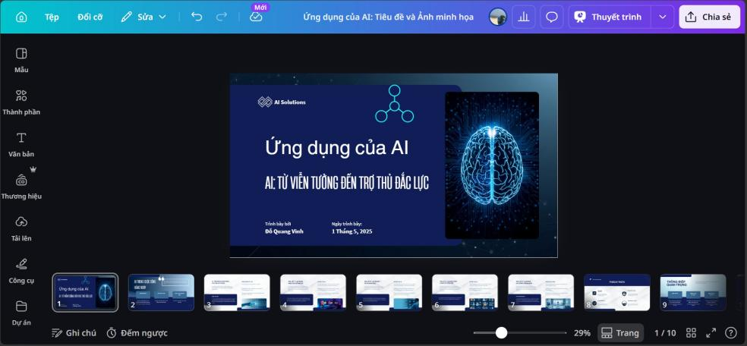
Kết luận và Sản phẩm cuối cùng
SẢN PHẨM HOÀN THIỆN
Link sản phẩm trên Canva

Hình 1: Sản phẩm hoàn thiện cuối cùng

